**2 PHP 설치하기**

PHP는 다양한 OS를 지원합니다. www.php.net 사이트에서 설치 파일을 다운로드하여 직접 설치도 가능하지만, 요즘은 편리하게 APM(아파치 웹 서버 + PHP + MYSQL) 설치 프로그램을 많이 사용합니다.

**2.1 다양한 플랫폼**

PHP가 대부분 리눅스 서버 기반에서 서비스 입니다. 개발환경은 윈도우와 더불어 맥 등 인기로 다양해졌습니다. 따라서 PHP는 그 인기와 더불어 다양한 플랫폼에서 사용 가능합니다.

* 리눅스
* 윈도우
* 맥

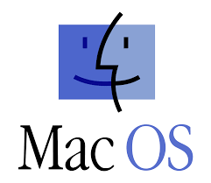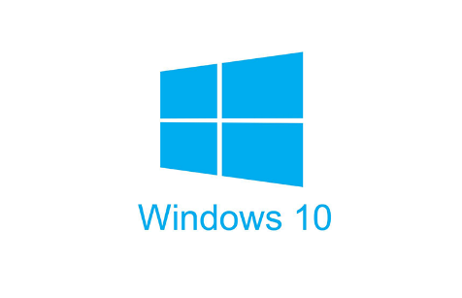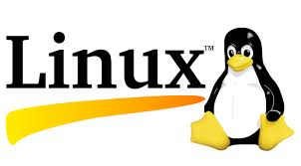

[사진 출처: 구글 이미지]

또한 리눅스 기반의 임베디드 장비에서도 사용이 가능합니다.

* 라즈베리파이
* 임베디드 리눅스 장비

**2.2 PHP 버전 다운로드**

PHP는 무료로 부담 없이 사용할 수 있는 오픈소스입니다. 또한 수십 년간 수많은 개발의 사랑과 공헌으로 지속적으로 발전되고 있는 웹 언어입니다. PHP는 공식 사이트 다운로드 페이지(http://php.net/downloads.php)에 방문하면 최신의 PHP 버전을 무료로 다운로드할 수 있습니다.

여러 운영체제와 시스템 환경에 대해서 각 버전별로 제공하고 있습니다. 자신의 시스템 운영체제와 32bit, 64bit 등을 확인하여 다운로드하면 됩니다.

다음 화면은 PHP 공식 사이트 다운로드 페이지 접속 시 나타나는 화면을 캡처한 것입니다.

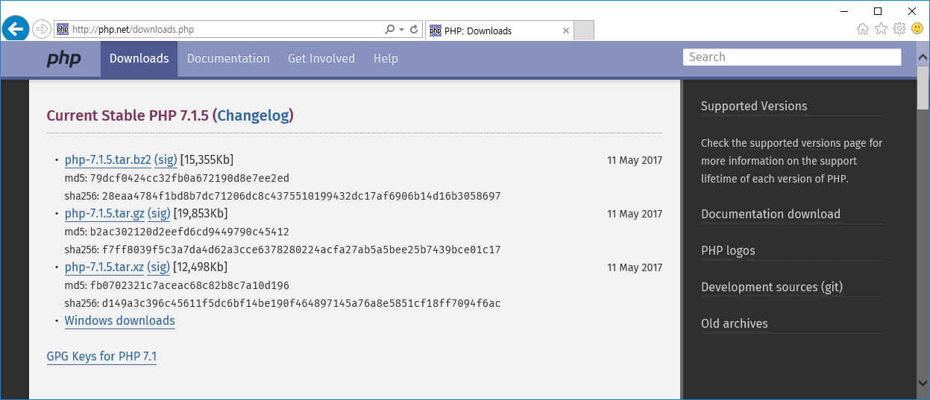

PHP 설치에 대한 자세한 부분은 지면 한계상 설명을 생략합니다. PHP 다운로드 및 압축 해제, 자세한 설치에 대한 부분은 필자가 운영하는 www.jinyphp.com에서 추가 설명하겠습니다.

**2.3 PHP 내장서버**

무엇을 배우든지 첫 번째로 개발환경을 설정하는 것은 초보자에게 매우 부담이 될 수 있습니다. 이 책에서는 빠르게 PHP를 습득하고 개발 테스트를 할 수 있도록 PHP 내장 서버를 이용합니다.

PHP 5.4부터는 별도의 외부 웹 서버가 없어도 내장 웹 서버를 통해 실행할 수 있습니다. PHP는 대부분 웹 서버와 연동되어 브라우저를 통해 실행됩니다. 때문에 항상 PHP를 사용하기 위해서는 아파치나 엔진엑스(NGINX) 등의 웹 서버 프로그램이 필요했습니다.

이제 PHP의 내장 서버를 이용하여 로컬 작업 등 간단한 스크립트나 테스트하는 데 유용할 것입니다.

**2.3.1 PHP 서버 실행**

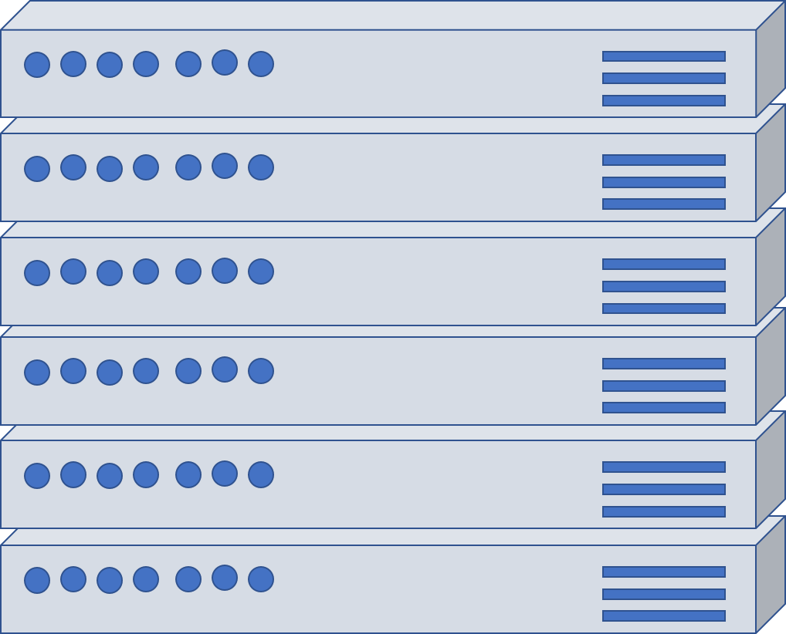PHP 내장 서버를 실행하는 것은 매우 쉽습니다. php.net 공식 사이트에서 파일을 다운로드한 후에 압축 해제하면 해당 폴더 안에 ./bin 디렉터리가 같이 생성됩니다.

./bin 디렉터리에는 PHP 실행에 관련된 파일들을 포함하고 있습니다. php.exe 파일은 윈도우에서 PHP를 실행할 수 있는 실행 파일입니다.

./bin 디렉터리로 이동합니다. PHP 서버를 실행하기 위해서는 콘솔 터미널에서 아래 코드를 입력합니다.

**php -S localhost:8000**

**|화면결과|**

|  |
| --- |
| C:\php-7.1.4-Win32-VC14-x86>**php -S localhost:8000**  PHP 7.1.4 Development Server started at Sun Apr 30 14:02:40 2017  Listening on http://localhost:8000  Document root is C:\php-7.1.4-Win32-VC14-x86  Press Ctrl-C to quit. |

로컬 서버를 실행한 후에 브라우저에서 **http://localhost:8000**으로 접속하면 됩니다. 이것은 서버 이름은 localhost, 포트는 8000번을 쓰겠다는 의미입니다. 여기서 내장 서버를 실행하는 옵션은 대문자로 -S 입니다. 대소문자를 구분해야 함을 주의해야 합니다.

테스트 후 로컬 서버를 끝내기 위해서는 **<crtl> + <c>**를 누르면 실행된 서버가 종료됩니다.

PHP 내장 서버는 실행 도중 발생하는 PHP 에러 메시지와 실행 결과 등을 화면에 출력합니다. 최근 실행한 파일과 오류들을 한눈에 확인할 수 있습니다.

**2.3.2 로컬 서버 문서 위치**

PHP 내장 로컬 서버의 기본적인 문서 위치는 현재의 작업 디렉터리입니다. php 실행 샘플로 index.php 파일 하나 생성해봅니다.

예제 파일은 vi 에디터 또는 컴퓨터에서 작성하면 됩니다. 내용은 다음과 같습니다.

**예제 파일** index.php

|  |
| --- |
| <?php  echo "PHP LocalServer Test";  // phpinfo() 함수는 현재의 PHP 정보를 출력합니다.  **phpinfo();**  ?> |

이렇게 작성한 파일을 콘솔상에서 실행할 수도 있습니다. PHP 실행 파일 명령어 다음에 실행하고자 하는 파일의 이름을 같이 입력하면 됩니다.

소스에 있는 phpinfo() 함수에 대한 설명은 다음 장에서 설명하도록 하겠습니다.

**#] php index.php** ← 콘솔실행

위와 같이 명령을 작성하면 콘솔에서 바로 화면에 출력될 것입니다. 하지만 콘솔로 출력하여 내용을 확인하는 방법은 불편할 수 있습니다. PHP가 웹 개발에 최적화된 언어의 특성을 살려서 웹 브라우저를 통해 실행해 봅니다.

웹 브라우저로 확인을 하기 위해서는 미리 웹 서버 또는 PHP 내장 서버가 실행되어 있어야 합니다. 브라우저를 실행한 다음에 주소창에 다음과 같이 입력합니다.

http://localhost:8000

위 주소에 접속하면 다음과 같은 PHP 정보 페이지가 보일 것입니다. 웹 사이트 주소는 localhost이며, 포트는 8000번을 이용하라는 의미입니다. 그러면 저장된 index.php 파일이 실행되어 화면에 출력될 것입니다.

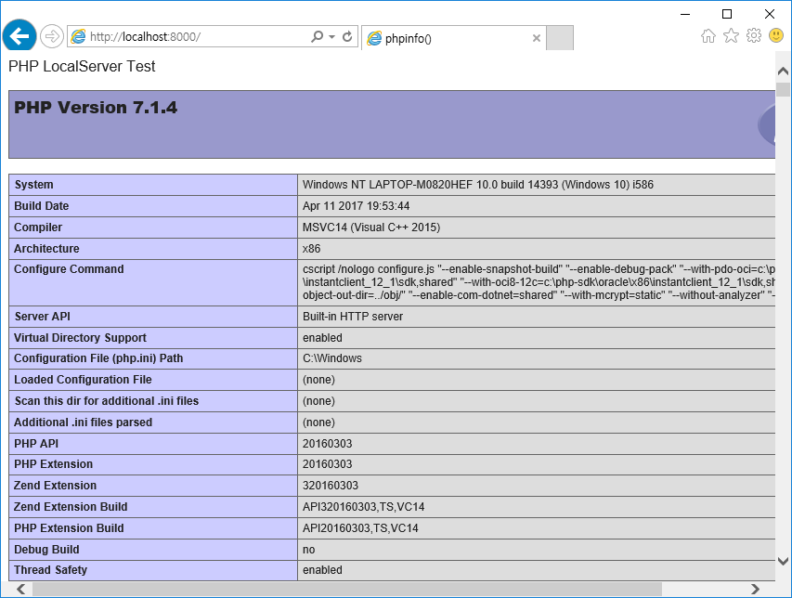

만일 PHP 내장 서버로 실행을 하고 있다면 내장 웹 서버의 문서 시작 위치를 **-t** 옵션으로 사용자 설정을 바꿀 수 있습니다.

|  |
| --- |
| C:\php-7.1.4-Win32-VC14-x86>php -S localhost:8000 -t ./jinyPHP |

실행 옵션 -t는 이후에 문서 시작 root 폴더 주소 경로를 입력하면 내장 웹 서버의 시작 문서 위치의 경로가 수정됩니다.

**2.3.3 개별 환경 설정**

[사진 출처: 구글 이미지]

PHP언어는 php.ini의 환경 설정 파일에 영향을 받습니다. php.ini 파일은 PHP 실행에 공통적으로 적용되어 동작합니다. 하지만 로컬 실행 서버만 별도의 개별 사용자 환경 파일을 적용하고 싶다면 직접 개별 환경 옵션을 연결할 수 있습니다.

|  |
| --- |
| PHP -S localhost:8000 **-c < app/env/php.ini** |

실행 옵션 -c 를 통해서 사용자가 지정한 php.ini 파일을 적용하여 내장 서버를 실행할 수 있습니다.

**2.3.4 .htaccess**

아파치 웹 서버와 달리 PHP 내장 서버는 .htaccess 설정을 지원하지 않습니다. 따라서 요즘 프레임워크에서 많이 사용하는 rewrite 등의 규칙을 적용하거나 설정 등을 할 수 없습니다.

**2.3.5 내장 서버 체크**

PHP가 내장 웹 서버로 동작을 하고 있는지 또는 아파치나 엔진엑스 등 다른 외장 웹 서버를 사용하고 있는지를 판별할 수 있습니다.

PHP 코딩을 하면서 웹 서버에 따라서 동작을 달리 처리해야 하는 경우 매우 유용합니다. PHP는 이러한 PHP 내장 웹 서버의 환경을 감지할 수 있는 특수한 함수를 제공합니다.

php_sapi_name() 내장 함수는 PHP 내장 서버 에서 제공하는 특수한 문자열 “cli-server”를 반환합니다.

**예제 파일** cli-server.php

|  |
| --- |
| <?php  if( php_sapi_name() === "cli-server"){  echo "내장 웹 서버 실행환경 입니다.";  } else {  echo "외장 웹 서버 실행환경 입니다.";  }  ?> |

**2.4 윈도우 개발환경 구축하기**

PHP 내장 서버 이외에도 Apache 웹 서버와 PHP, MYSQL을 설치하여 연동할 수 있습니다. 대중적인 웹 서버 Apache는 PHP 내장 서버보다 더 많은 언어와 웹 서비스를 실행할 수 있습니다. 또한 MYSQL 데이터베이스와의 연동으로 데이터베이스 관리가 가능합니다.

**2.4.1 APM 프로그램으로 일괄 설치하기**

APM은 Apache + PHP + MYSQL의 약자입니다. 우리가 APM이라는 약자를 사용하는 것은 이 세 가지 프로그램이 궁합이 잘 맞고, 수많은 웹 서비스의 환경들이 이런 조합으로 구동이 되고 있기 때문입니다. 요즘 들어 APM 연동 설치는 거의 표준화되는 추세입니다.

각각의 프로그램을 설치하여 직접 환경 설정할 수도 있지만 매우 번거롭고 초보자에게는 쉽지 않은 작업입니다. 그래서 인터넷을 검색하면 수많은 APM 통합 프로그램들을 찾아볼 수 있습니다.

APM 설치 방법에 대해서는 지면상 책에서 설명하지 않고 필자의 웹 페이지 http://www.jinyphp.com에서 설명하겠습니다.

**2.4.2 PHP 버전 업그레이드**

최신의 APM 버전으로 설치했다고 해도 PHP 버전은 최신이 아닐 수 있습니다. APM은 여러 사용자와 다양한 프레임워크 등 동작을 위해서 최신 버전보다는 약간 이전의 버전을 사용하는 경우가 많습니다.

그 예로 bitnami WAMP 5.6.30의 경우 PHP 버전을 살펴보면 PHP 5.6.30으로 설정되어 있습니다.

|  |
| --- |
| C:\Bitnami\wampstack-5.6.30-0\php>php -v  PHP 5.6.30 (cli) (built: Jan 18 2017 19:47:36)  Copyright (c) 1997-2016 The PHP Group  Zend Engine v2.6.0, Copyright (c) 1998-2016 Zend Technologies  with Zend OPcache v7.0.6-dev, Copyright (c) 1999-2016, by Zend Technologies |

이 책을 집필할 때 기준으로 PHP 최신 버전은 7.1.4입니다. www.php.net에 접속하면 최신의 버전을 다운로드할 수 있습니다.

다운로드한 파일을 ./php 폴더에 덮어쓰면 간단하게 업그레이드할 수 있습니다.